**Parque Regional Municipal Montaña Negra.**

**Ubicado en la Aldea Los Planes municipio de Unión Cantinil, Huehuetenango.**

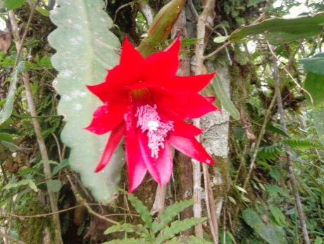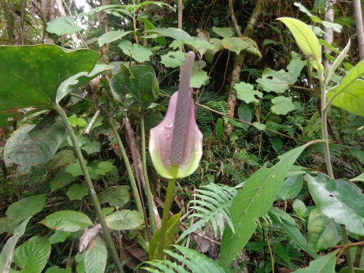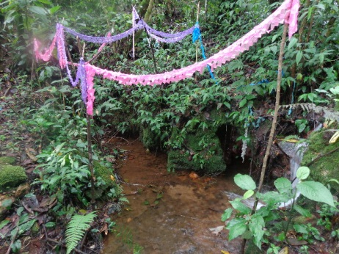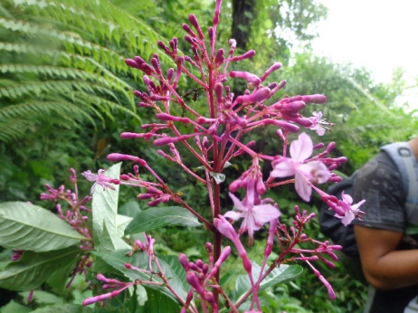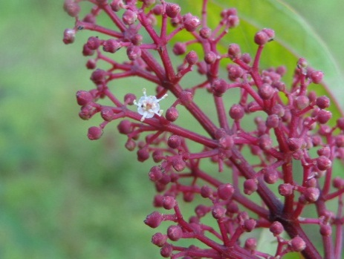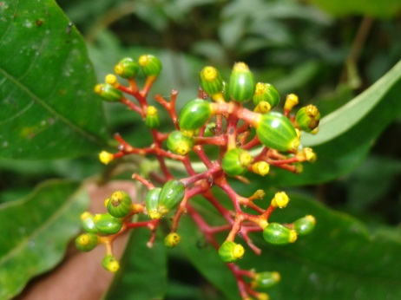

PLAN OPERATIVO ANUAL (POA) 2020

**1. FICHA INFORMATIVA**

1.1 **Nombre de la Unidad de Manejo**: PARQUE REGIONAL MUNICIPAL MONTAÑA NEGRA

1.2 **Categoría de manejo declarada**: IV (PARQUE REGIONAL MUNICIPAL)

1.3 **Objetivos Primarios de Conservación del Área**:

Generales:

* Proteger y conservar la diversidad biológica existente en el área propuesta como Parque Regional Municipal “Montaña Negra”, ubicada en la aldea Los Planes, municipio de Unión Cantinil departamento de Huehuetenango, para asegurar la continuidad de los procesos ecológicos de los ecosistemas naturales del bosque.

Específicos:

* Mantener muestras representativas de los distintos tipos de comunidades naturales que existen en la zona de vida (Bosque muy húmedo Montano Bajo Subtropical) a la que pertenece el área propuesta como PRM “Montaña Negra”.
* Conservar la biodiversidad existente en los diferentes estratos del área propuesta como Parque Regional Municipal "Montaña Negra".
* Conservar las especies vegetales en el área “Montaña Negra”, principalmente las que se encuentran en peligro de extinción, en la lista de especies amenazadas del CONAP, esto para mantener el material genético y evitar la pérdida de especies.
* Proteger el área de recarga hídrica y los 31 nacimientos de agua que existe en el área propuesta como Parque Regional Municipal “Montaña Negra”.
* Controlar y evitar la erosión del suelo de la “Montaña Negra” a través de la protección y conservación del área.
* Proporcionar medios y oportunidades para recreación, educación ambiental, investigación y monitoreo biológico de la biodiversidad existente en el área propuesta como PRM “Montaña Negra”.

1.4 **Institución administradora**: Municipalidad de Unión Cantinil, Huehuetenango

1.5 **Organizaciones colaboradoras:**

1. **LOCALES.**

* Comité comunitario encargado de la protección de la montaña negra.
* Guardabosques
* COCODE Aldea Los Planes.

1. **OG`s**

* Consejo Nacional de Áreas Protegidas “CONAP”
* Instituto Nacional de Bosques

1.6 **Participantes en la elaboración del Plan Operativo**:

Mayfer Giovanni Rodríguez Cano (Técnico de la Oficina Forestal Municipal)

Erik Israel Salazar Velásquez (Técnico de la Oficina Forestal Municipal)

Rodolfo Herrera Leiva (Concejal de la Municipalidad)

Andrés Abelino Tello Alva (Comité de la Montaña)

Delfino de Jesús Herrera (Asesor Técnico CONAP)

Brenda Regina Mendoza Camposeco (Extensionista CONAP)

Henry Marcelino Montejo Cárdenas ((Asesor Técnico CONAP)

# 2. COMPONENTE DESCRIPTIVO

* 1. **Introducción**

El Parque Regional Municipal Montaña Negra fue declarado como área protegida por parte del Consejo Nacional de Áreas Protegidas (CONAP) en el año 2,018 por tal razón se están empezando los procesos de conservación conjuntamente entre los pobladores de la Aldea Los Planes y la municipalidad de Unión Cantinil, esto con el fin de proteger los recursos naturales que en el área mencionada se encuentran. En el presente POA se estarán plasmando las actividades a realizar en el año 2020 esto como parte de los requerimientos que hace el CONAP plasmado en su reglamento de la Ley de Áreas Protegidas.

El POA tiene con fin ser un instrumento guía de las siguientes actividades que se realizaran garantizando obtener los objetivos de la conservación del área protegida, a través de la planificación y ejecución de las metodologías en las diferentes actividades.

El Parque Regional Municipal Montaña esta ubicado en el municipio de Unión Cantinil, propiedad de la municipalidad de Unión Cantinil pero es coadministrada con los pobladores de la Aldea Los Planes.

Para la realización del POA 2020 fue necesario la convocatoria de diferentes organizaciones interesadas en la protección y conservación del área entre ellas: Organizaciones comunitarias, Municipalidad de Unión Cantinil y personal del Consejo Nacional de Áreas Protegidas el día 09 de mayo del año 2019.

* 1. **Metodología Utilizada**:
* Se realizo una reunión con los miembros del comité de la Aldea Los Planes encargado de la protección del Parque Regional Municipal Montaña Negra, personal de la oficina forestal municipal de la municipalidad de Unión Cantinil, Personal Técnico del CONAP, concejal de la municipalidad de Unión Canitinil donde se definieron las acciones a realizar durante el año 2020 para contribuir a la protección y conservación del área protegida.

***2.2.1 Fase de Campo***

* *Elaboración del POA 2020 de manera participativa.*

Con la participación de los comunitarios de la Aldea Los Planes se definieron las actividades que se realizarán en el año 2020 en el Parque Regional Municipal Montaña Negra en las que se destaca la vigilancia a través de patrullajes en el área para evitar la tala.

***2.2.2 Fase de Gabinete***

* *Formulación del POA en base a lineamientos de los instrumentos de gestión del SIGAP.*

Se plantearon las actividades de conservación para el Plan Operativo con la participación de miembros de la junta directiva, siguiendo los lineamientos establecidos por el CONAP. Las acciones de conservación fueron planteados y analizados por los participantes tomando como base las necesidades prioritarias que se tiene en el área.

* 1. **Limitaciones principales para el manejo de la unidad:**

|  |  |  |
| --- | --- | --- |
| No. | Limitantes | Descripción. |
| 1 | Migración de habitantes de la Aldea Los Planes. | Durante los últimos años ha migrado varios habitantes de la comunidad, esto dificulta un mejor manejo del área ya que hay menos personas para realizar las actividades dentro del área. |
| 2 | Falta de divulgación de la importancia del área para el Municipio y la Región. | Los comunitarios con influencia al área carecen de conocimientos de la importancia de los recursos de flora y fauna del área esto dificulta a la protección del Parque Regional. |

* 1. **Evaluación del POA anterior**

Para el Plan Operativo Anual 2019 no se ha realizado la evaluación del cumplimiento debido a que el área fue ingresado como protegida en el año 2018.